
ООО «КОСКО»
190068, Санкт-Петербург
ул.6 Красноармейская д.24 офис 21
Тел./факс ( 812 ) 712 63 13; 317 96 00
E-mail: info@kosko.spb.ru
www.kosko.spb.ru

ВИЗИТНИЦЫ
Фотография | Название | Цвет, материал | Цена: рубли
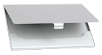 | Визитницы, (модели могут быть разные), при тираже от 30 штук | матовый металл | от 90
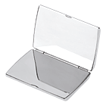 | Зеркала дамские (разные модели), при тираже от 30 штук | металл | от 265

ЛАЗЕРНАЯ МАРКИРОВКА
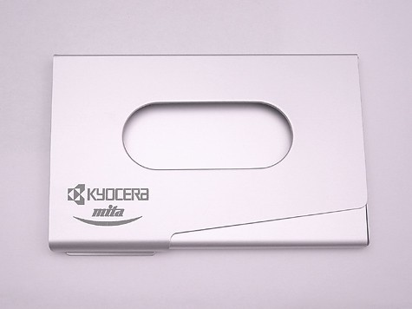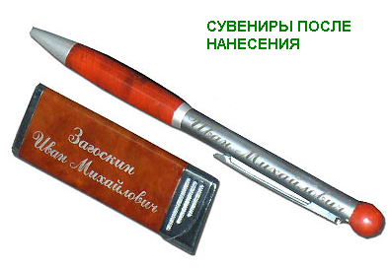
количество / площадь нанесения | до 2 см2 | до 4 см2 | до 6 см2
до 10 шт | 100 | 110 | 120
от 11 до 50 шт | 90 | 100 | 105
от 51 до 100 шт | 70 | 75 | 80
свыше 101 шт | 50 | 0,72 | 0,84*

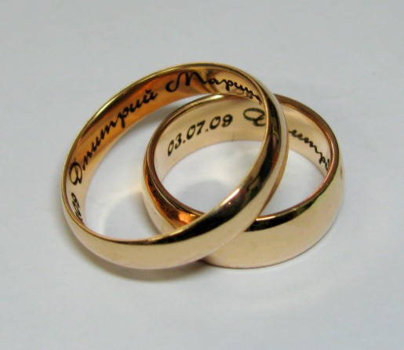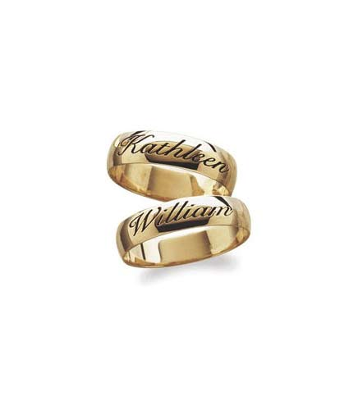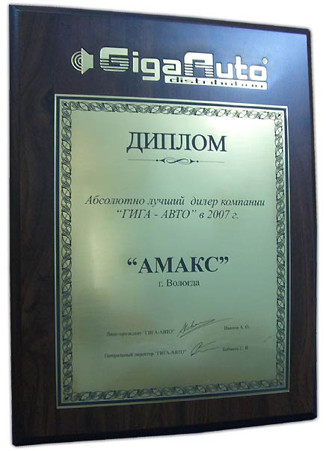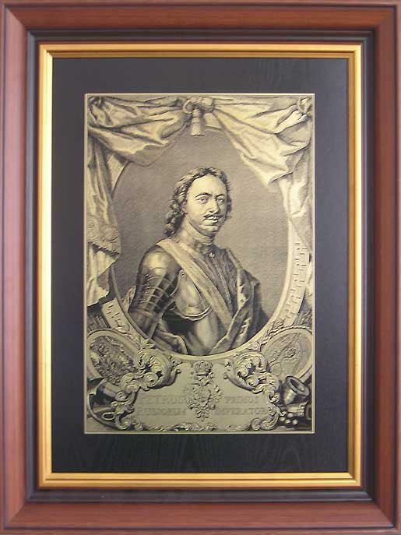
Гравировка обручальных колец 1 500 рублей (за пару.)
Наградные дипломы на деревянной подложке 2 950 рублей за 1 штуку.
Гравюры на деревянной подложке 14 500 рублей за 1 штуку.
Цены указаны за 1 штуку, в рублях с НДС.

